**REPORT**

**THỰC HÀNH CUỐI KỲ**

**Xử lý ảnh**

Nhóm thực hiện UncleTel:

1312165 – Bùi Trung Hải

1312206 – Mai Thành Hiệp

1312345 – Nguyễn Thành Lợi

**MỤC LỤC**

1 KẾT QUẢ CHUNG 3

1.1 KẾT QUẢ TỔNG QUAN 3

2 SO SÁNH KẾT QUẢ TỰ CODE VỚI HÀM THƯ VIỆN 3

2.1 Nhóm tác vụ 05- Phép biến đổi Fourier 3

2.1.1 Phép biến đổi Fourier thuận, nghịch: 3

2.1.2 Lọc thông tần cao, thấp. Định lý convolution: 4

2.1.3 Tính chất phép biến đổi Fourier: 4

2.2 Nhóm tác vụ 06 - Phép biến đổi Karhunen Loève 6

2.3 Nhóm tác vụ 07 - Phân đoạn ảnh 6

2.3.1 Region growing 6

2.3.2 K-means 7

2.4 Nhóm tác vụ 08 - Toán tử hình thái học 7

3 TÀI LIỆU THAM KHẢO 8

# KẾT QUẢ CHUNG

## KẾT QUẢ TỔNG QUAN

|  |  |  |  |
| --- | --- | --- | --- |
| **STT** | **Tên tác vụ** | **Phụ trách** | **Hoàn thành** |
| **5** | **Nhóm tác vụ 05- Phép biến đổi Fourier** |  |  |
| 5.1 | Phép biến đổi Fourier thuận và nghịch (sử dụng FFT). | NT Lợi | 80%. Hàm tự code chạy chưa tốt. |
| 5.2 | Tính chất phép biến đổi Fourier. | NT Lợi | Bổ sung trong báo cáo. 100% Code minh họa trong phần 5.1 |
| 5.3 | Lọc thông tần số thấp dựa vào phép biến đổi Fourier và định lý Convolution. | BT Hải | 100% |
| 5.4 | Lọc thông tần số cao dựa vào phép biến đổi Fourier và định lý Convolution. | BT Hải | 100% |
| **6** | **Nhóm tác vụ 06 - Phép biến đổi Karhunen Loève** |  |  |
| 6.1 | Phân tích thành phần chính. | MT Hiệp | 100% |
| 6.2 | Rút trích đặc trưng cho tập ảnh mặt người dựa vàp phân tích thành phần chính. | MT Hiệp | 100% |
| **7** | **Nhóm tác vụ 07 - Phân đoạn ảnh** |  |  |
| 7.1 | Phương pháp Region growing. | BT Hải | 100% Không có hàm thư viện |
| 7.2 | Phương pháp K-means. | MT Hiệp | 100% |
| **8** | **Nhóm tác vụ 08 - Toán tử hình thái học** |  |  |
| 8.1 | Toán tử hình thái học trên ảnh nhị phân. | BT Hải | 100% |
| 8.2 | Toán tử hình thái học trên ảnh độ xám. | NT Lợi | 100% |

# SO SÁNH KẾT QUẢ TỰ CODE VỚI HÀM THƯ VIỆN

## Nhóm tác vụ 05- Phép biến đổi Fourier

### Phép biến đổi Fourier thuận, nghịch:

* Hàm tự code chạy chậm và kém hơn so với hàm thư viện du chưa tối ưu được thuật toán.
* Biến đổi Fourier nghịch tự code chạy không ra kết quả dù nhóm đã rất cố gắng ☹. Kết quả phép biến đổi fourier tự code và thư viện.

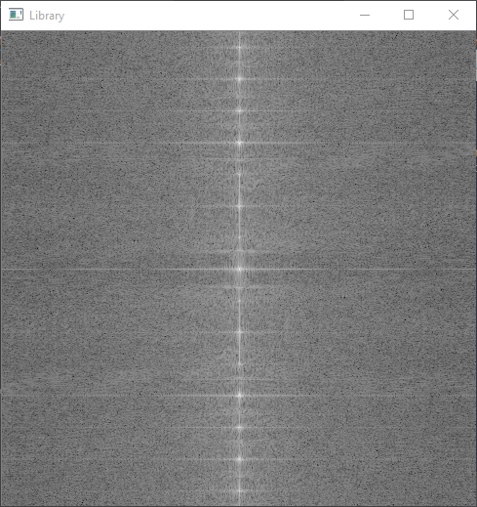 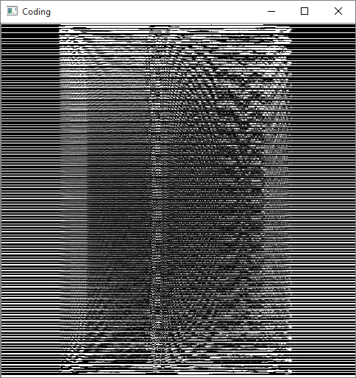

### Lọc thông tần cao, thấp. Định lý convolution:

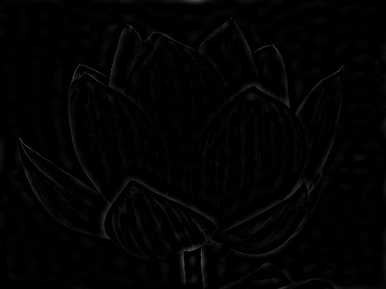 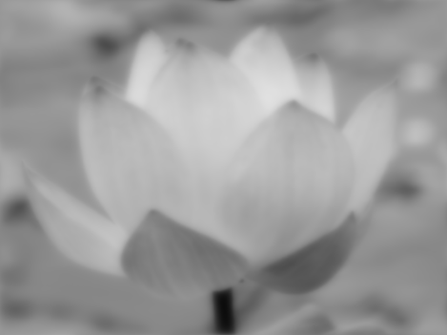

* Lọc thông tần không có so sánh với hàm thư viện.
* Kết quả chạy thông tần thấp cao đều rất tốt.

### Tính chất phép biến đổi Fourier:

1. **Thực / ảo - Chẳn / lẻ.**

Bảng tóm tắt những tính chất của biến đổi Fourrier dựa trên sự quan sát hàm theo t.

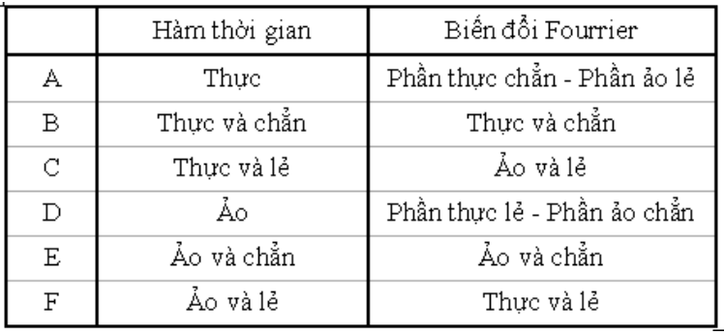

Có thể dùng công thức Euler để chứng minh:

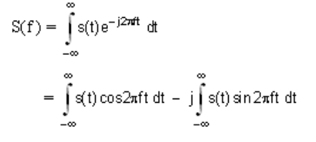= R + jX.

R là một hàm chẳn của f vì khi f được thay bằng -f thì hàm không đổi. Tương tự, X là một hàm lẻ của f.

* Nếu s(t) giả sử là thực, R trở thành phần thực của biến đổi và X là phần ảo
* tính chất A được chứng minh.
* Nếu s(t) thực và chẳn, thì X = 0. Điều này đúng vì X lẻ ( tích của hàm chẳn và lẻ ) và tích phân là 0.
  + tính chất B được chứng minh.
* Nếu s(t) thực và lẻ, R = 0.
  + tính chất C được chứng minh.
* Nếu s(t) ảo, X trở thành phần ảo của biến đổi và R là phần thực.
  + các tích chất D, E, F dễ dàng được chứng minh.

1. **Sự tuyến tính.**

Sự tuyến tính là tính chất quan trọng nhất của phép biến đổi Fourrier. Biến đổi Fourrier của một tổ hợp tuyến tính của các hàm theo thời gian là một tổ hợp tuyến tính của các biến đổi Fourrier tương ứng.

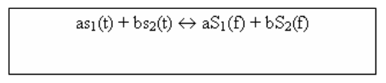

Trong đó a, b là những hằng bất kỳ.

Có thể chứng minh trực tiếp từ định nghĩa của phép biến đổi Fourrier và từ tính chất của

tuyến tính của thuật toán tích phân.

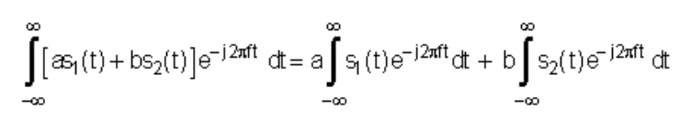

= aS1(f) + bS2(f)

1. **Dời tần số ( Frequency shift ).**

Hàm theo thời gian tương ứng với một biến đổi Fourrier dời tần thì bằng với hàm theo thời gian của biến đổi không dời tần nhân với 1 hàm expo phức.

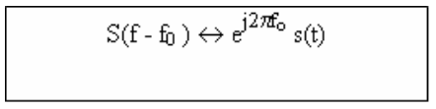

1. **Dời thời gian ( Time Shift ).**

Biến đổi Fourrier của một hàm thời gian bị dời thì bằng với biến đổi của hàm thời gian gốc nhân bởi một hàm expo phức.

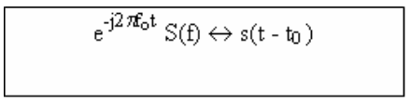

## Nhóm tác vụ 06 - Phép biến đổi Karhunen Loève

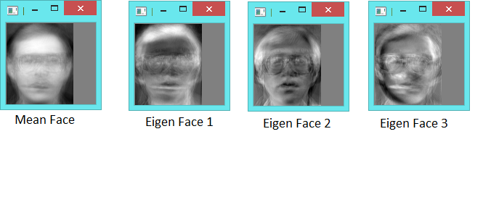

Nhận diện được đặt trưng mặt người, nhưng chưa chính xác. Không có hàm thư viện để so sánh.

## Nhóm tác vụ 07 - Phân đoạn ảnh

### Region growing

Không có hàm thư viện nên không so sánh. Hàm tự code chạy rất tốt

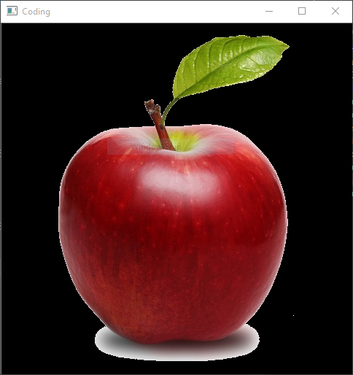

### K-means

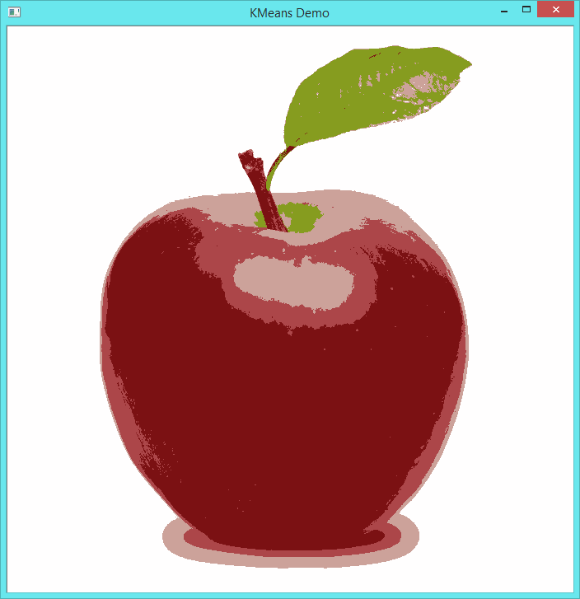

K-means, Region Drowing chạy tốt cho việc phân miền cả trên ảnh màu. Kết quả chạy rất tốt

## Nhóm tác vụ 08 - Toán tử hình thái học

Tất cả các toán tử hình thái học của nhóm làm đều chạy rất tốt ngang với việc sử dụng thư viện. Mời thầy xem thêm kết quả trong thư mục đính kèm.

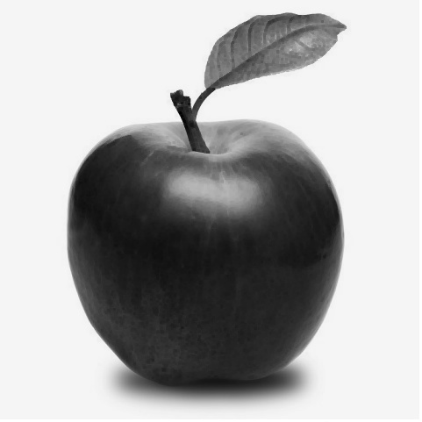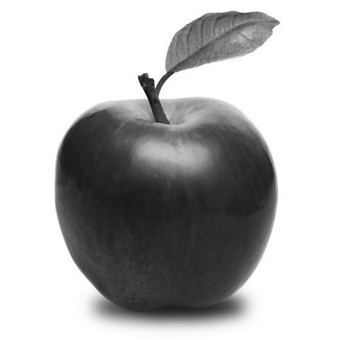

*Toán tử Erosion trên thư viện và tự code*

**

*Co dãn trên ảnh nhị phân*

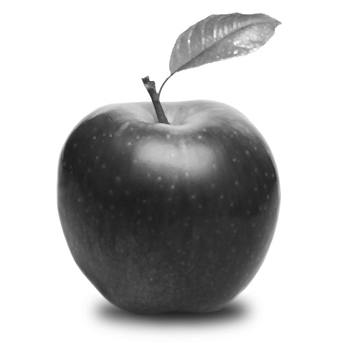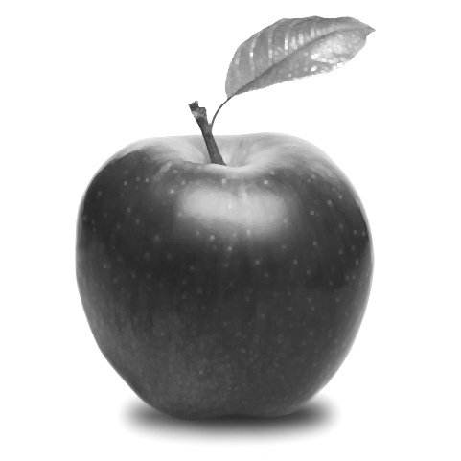

*Toán tử Dilation trên thư viện và tự code*

# TÀI LIỆU THAM KHẢO

[1] Slide bài giảm môn Xử lý ảnh, PGS.TS. Lý Quốc Ngọc, 2015

[2] Document docs.opencv.org